**BÁO CÁO ANGULAR P2**

Asynchronous: Không đồng bộ,

1. Observable: dùng cho code asynchronous, mỗi khi subject có update nó sẽ thông đến các observer.
2. @Input @Output:

* Trong angular chúng ta sử dụng @Input @Output để chia sẻ dữ liệu giữa 1 component parent và nhiều component child với nhau.
* Khai báo @Input cho phép CP update hoặc send data 🡪 CC. Ngược lại @Output cho phép CC 🡪 data đến 1 CP.
* Khi sử dụng @Input() chúng ta có thể truyền dữ liệu từ component parent 🡪 component child một cách dễ dàng.

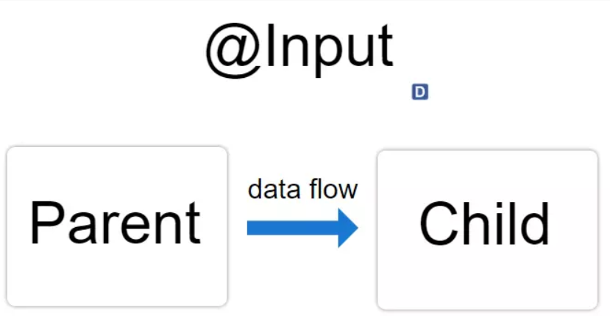

* @Output truyền data từ CC 🡪 CP.

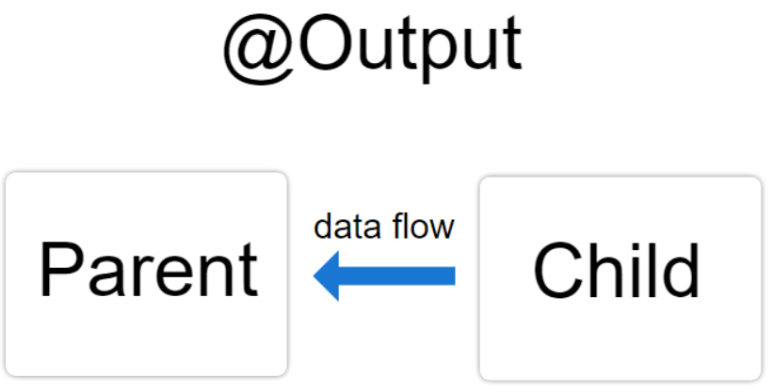

1. API Call:

* API calls là quá trình gửi yêu cầu từ một ứng dụng hoặc hệ thống đến một API (Application Programming Interface) để trao đổi dữ liệu và thực hiện các chức năng cụ thể. Trong ngữ cảnh này, API calls đề cập đến việc gọi hoặc truy cập các phương thức, hàm hoặc endpoint của một API để lấy dữ liệu, cập nhật thông tin, hoặc thực hiện một hành động nào đó.
* Khi gọi API, ứng dụng gửi yêu cầu thông qua một giao thức (như HTTP) và nhận lại phản hồi từ API chứa dữ liệu hoặc kết quả được yêu cầu. Các API calls có thể được thực hiện bằng cách sử dụng các phương thức như GET, POST, PUT, DELETE để truy xuất, tạo, cập nhật hoặc xóa dữ liệu từ một nguồn dữ liệu được quản lý bởi API.
* HTTP (Hypertext Transfer Protocol): API calls thường sử dụng giao thức HTTP để truyền thông tin giữa ứng dụng gọi và API. Phương thức HTTP phổ biến trong API calls bao gồm GET (lấy thông tin), POST (tạo mới), PUT/PATCH (cập nhật), và DELETE (xóa).
* API Endpoint: API Endpoint là địa chỉ URL cụ thể mà bạn gửi yêu cầu API tới. Endpoint xác định nguồn tài nguyên hoặc hành động mà bạn muốn truy cập hoặc thực hiện.